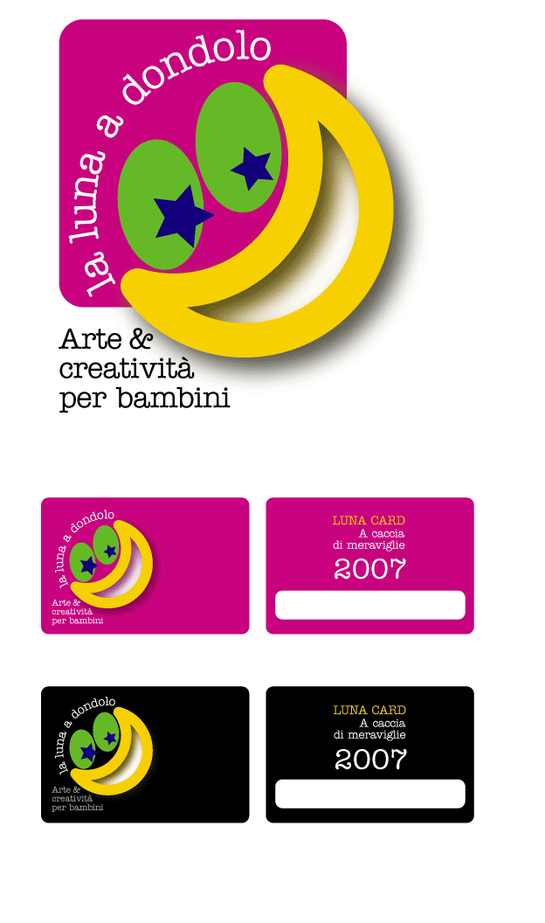
Gli artisti

Arianna Sedioli e Luigi Berardi collaborano dal 1996.

Sono gli ideatori dell’Arte sonora per i bambini che sviluppa progetti educativi ed eventi espositivi che coniugano arte, suono, gioco e pedagogia.

Nel 2000 ampliano la loro ricerca avviando progetti di Arte ambientale e di Arte sensoriale.

Le loro opere sono state allestite presso musei, spazi espositivi, teatri, biblioteche, parchi e giardini di tutta Italia. Fra i loro lavori:
- la mostra Paesaggi sonori di una città, con il MAR-Museo della Città di Ravenna, catalogo Mazzotta a cura di Claudio Spadoni ( 2002);
- l’installazione permanente La Talpaia, per il Parco di Montebello, Imola (Bo);
- le installazioni Mare a dondolo e Quadri d’ascolto per MUBA -Museo dei Bambini di Milano 2006);
- la mostra Arte sonora per gioco che ha inaugurato gli spazi della Casina di Raffaello di Villa Borghese, Roma, catalogo Corraini, scritti critici di Marco Dallari, Franca Mazzoli e Francesca Marcarino ( 2007);
- l’evento Chicchi di suono con Playhouse Disney ( 2008).
- la mostra-gioco per nasi curiosi Odorosa, inaugurata presso gli spazi di Explora –Museo dei Bambini di Roma il 15 gennaio 2008. Odorosa ha accolto 70000 visitatori.

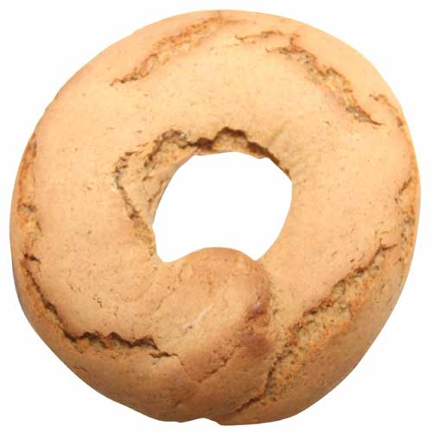

Assaggia l’arte! è la loro ultima produzione ideata in collaborazione con la nostra associazione e presentata in prima nazionale all’Abbadia di Fiastra di Macerata.

www.artesonoraperibambini.com

